Scheda raccolta informazioni stato di avanzamento del progetto di innovazione

SOTTOMISURA 16.1 PSR per l’Umbria 2014-2020 – Sostegno per costituzione e gestione Gruppi Operativi dei PEI in materia di produttività/sostenibilità dell’agricoltura.

Il sottoscritto Dante Burzigotti nato ad Umbertide (Pg) il 09/09/1969 residente ad Umbertide (Pg) CAP 06019 in Via Togliatti, 19
In qualità di legale rappresentante del Gruppo Operativo denominato:
Rete FILO
Con sede legale in: Perugia (Pg) Via dei Loggi, 59 CAP 06135 Codice fiscale/P.IVA: 03613580541 PEC retefilo@comunicazionipec.it Telefono 075 507921 Fax ___________________________

ACRONIMO PROGETTO:
FILO – filiera logistica e organizzazione

TITOLO DEL PROGETTO:
Sostenibilità attraverso l’efficienza organizzativa nelle filiere Agroalimentari

SINTESI ATTIVITÀ SVOLTE (Stato di avanzamento del progetto)
Task 1 (logistica)
Analisi delle tecniche di gestione delle scorte
Preparazione e somministrazione questionario per inquadrare lo stato di ciascuna azienda ed individuare i possibili campi di azione
Individuazione delle politiche gestionali
Acquisizione di un feedback consolidato rispetto alle politiche gestionali con evidenza della possibilità di creare e sviluppare un hub agroalimentare (magazzino e centro smistamento condiviso). Individuazione di soluzioni applicative (già attive) per Consorzio Agrario, Strada dei Sapori e Gruppo Grifo.
Scelta dei componenti hardware e software del sistema
Individuazione dei componenti della soluzione hardware e software individuata per il monitoraggio e la tracciabilità delle flotte aziendali.
Installazione dei sensori e implementazione delle funzionalità software
Monitoraggio percorsi ed analisi tracciamenti

Task 2 (organizzazione)
Ricostruzione dello stato dell’arte delle relazioni commerciali dei partner coinvolti nel progetto
Predisposizione e somministrazione del questionario per la rilevazione delle informazioni relative all’utilizzo ed all’applicazione dei contratti all’interno delle aziende agricole (sono stati coinvolti oltre 40 agricoltori con formula di “intervista diretta”.
Predisposizione modelli di contratto
Individuazione dei contratti nazionali maggiormente aderenti alle necessità e con cui i partner avevano maturato già una relazione. Predisposizione dei modelli di contratto per le filiere dove non esistevano.
Diffusione dei modelli di contratto
Condivisione dei contratti con i partner per evidenziare eventuali anomalie e criticità.
Introduzione del sistema di controllo e gestione
Acquisizione e diffusione del sistema di controllo e gestione, visibile al sito: https://portal.siti4farmer.eu/
Affiancamento e supporto tecnico alle aziende per implementazione Sistema di Gestione e Controllo
Realizzazione attività di divulgazione e comunicazione all’esterno:
- realizzazione sito internet www.retefilo.eu
- realizzazione video promozionale e divulgativo
- invio di cinque newsletter
- Organizzazione/Partecipazione alle seguenti attività:
Seminario regionale - Agriumbria, convegno Coldiretti sulle realtà operanti nei Gruppi Operativi
Workshop regionale - Università, seminario scientifico di approfondimento in cui sono stati presentati i primi risultati della fase di ricerca condotta dall’Università
Seminario regionale - Regione, presentazione dei Gruppi Operativi al lancio del Portale Regionale dell’Innovazione in Agricoltura - “PIU – Partenariati per l’Innovazione in Umbria”
Seminario transnazionale - Spoleto - EIP Agri "From Operational Groups project to impact; Building the innovation ecosystem for the future"

Workshop nazionale - Rete Rurale Nazionale “I Gruppi Operativi fanno rete” – Roma
Workshop nazionale - Rete Rurale Nazionale “Nuovi prodotti ed efficienza produttiva: i gruppi operativi a confronto” – Mestre
Kick off meeting - Meeting di apertura e lancio del progetto – Perugia
Seminario transnazionale – Lyon - EIP Agri " Innovation in the supply chain: creating value together"

OBIETTIVI RAGGIUNTI
Task 1 (logistica)
- Individuate modalità di intervento e pianificate le azioni di trasferimento tecnologico
- Analizzate le attuali tecniche di gestione delle scorte attraverso un questionario che ha inquadrato lo stato di ciascuna azienda ed individuato i possibili campi di azione
- Intervento tecnico e consulenziale presso Strada dei Sapori, Consorzio agrario e Gruppo Grifo con l’attivazione di tre piattaforme di integrazione commissionate a software house esterna.
- Prodotto il report di studio e ricerca relativamente al caso studio Gruppo Grifo Agroalimentare a seguito della somministrazione ed elaborazione del questionario di analisi e studio
- Individuazione del sistema per l’ottimizzazione delle politiche di gestione della logistica interna
- Individuazione della soluzione di controllo flotte più idonea al raggiungimento dei risultati di progetto: scelta la soluzione offerta da Divitech, con accesso al portale dal dicembre 2018: lo strumento più efficiente attualmente disponibile per realizzare il monitoraggio di veicoli come quelli in oggetto è costituito dai sistemi di posizionamento satellitare GNSS (Global Navigation Satellite Systems).
- Installazione dei sensori GNSS a bordo dei 30 automezzi individuati
- Apertura del flusso di informazioni della centrale operativa monitorabile dalle aziende per il campionamento dei mezzi, l’inserimento delle anagrafiche e l’avvio alla fase di utilizzo
- Avvio della fase di monitoraggio ed assistenza

Task 2 (organizzazione)
- Ricostruzione dello stato dell’arte nelle relazioni commerciali e produttive delle filiere e dei partner di progetto
- Individuazione dei contratti e delle relazioni che stanno alla base delle filiere a cui partecipano le imprese agroalimentari
- Acquisizione del sistema di controllo e gestione diffuso tra le aziende agricole partner
- Avvio attività di monitoraggio ed assistenza

N.3 PAROLE CHIAVE IDENTIFICATIVE DEL PROGETTO DI INNOVAZIONE
1. filiera
2. logistica
3. organizzazione

N.° 2 IMMAGINI/FOTO EVOCATIVE
www.retefilo.eu
https://www.facebook.com/retefilo/

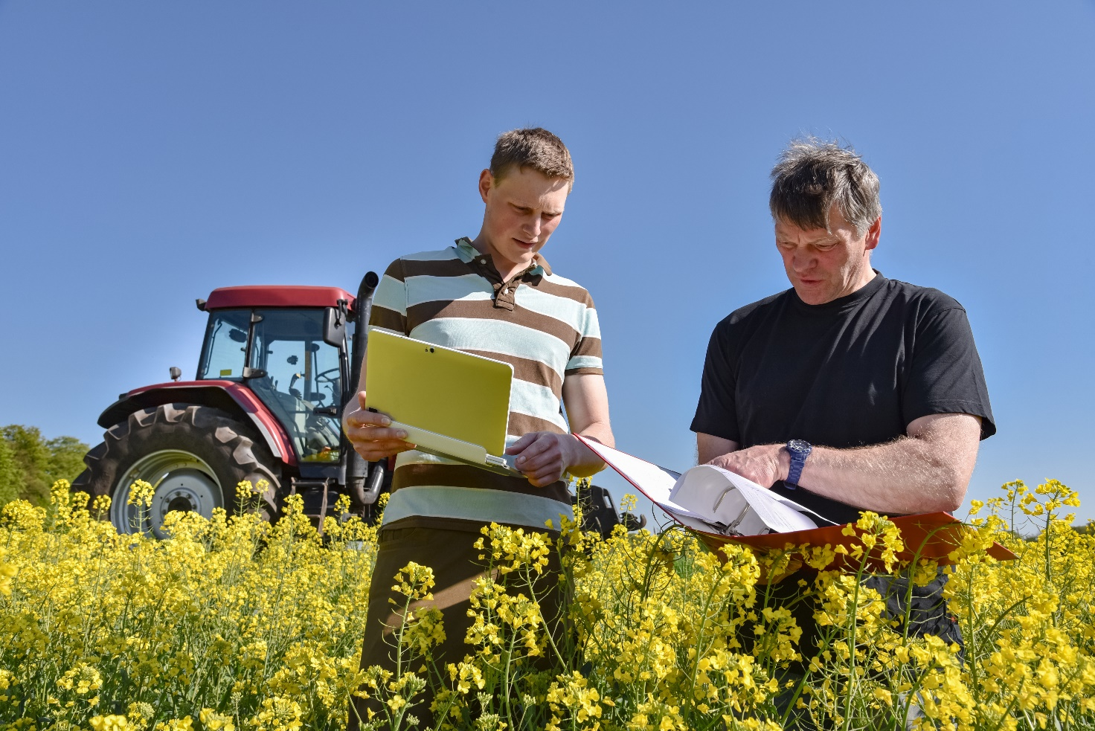

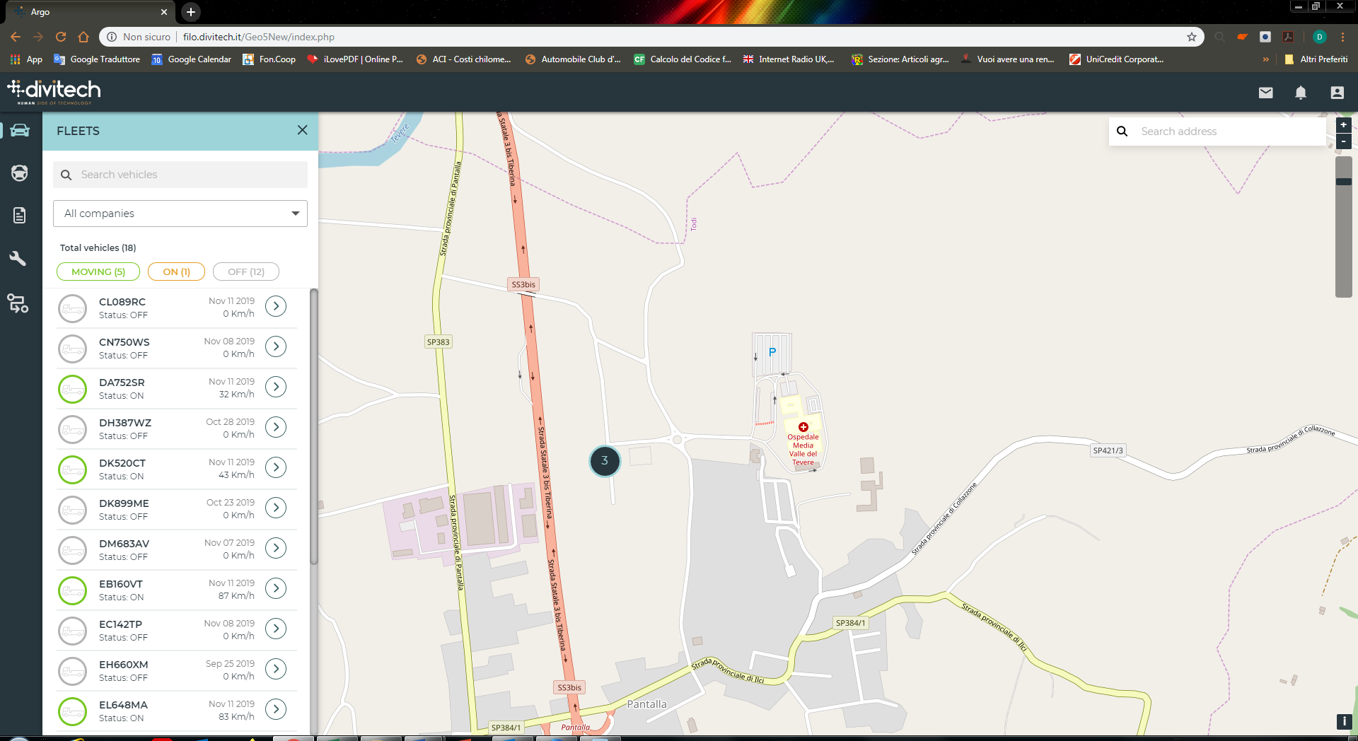

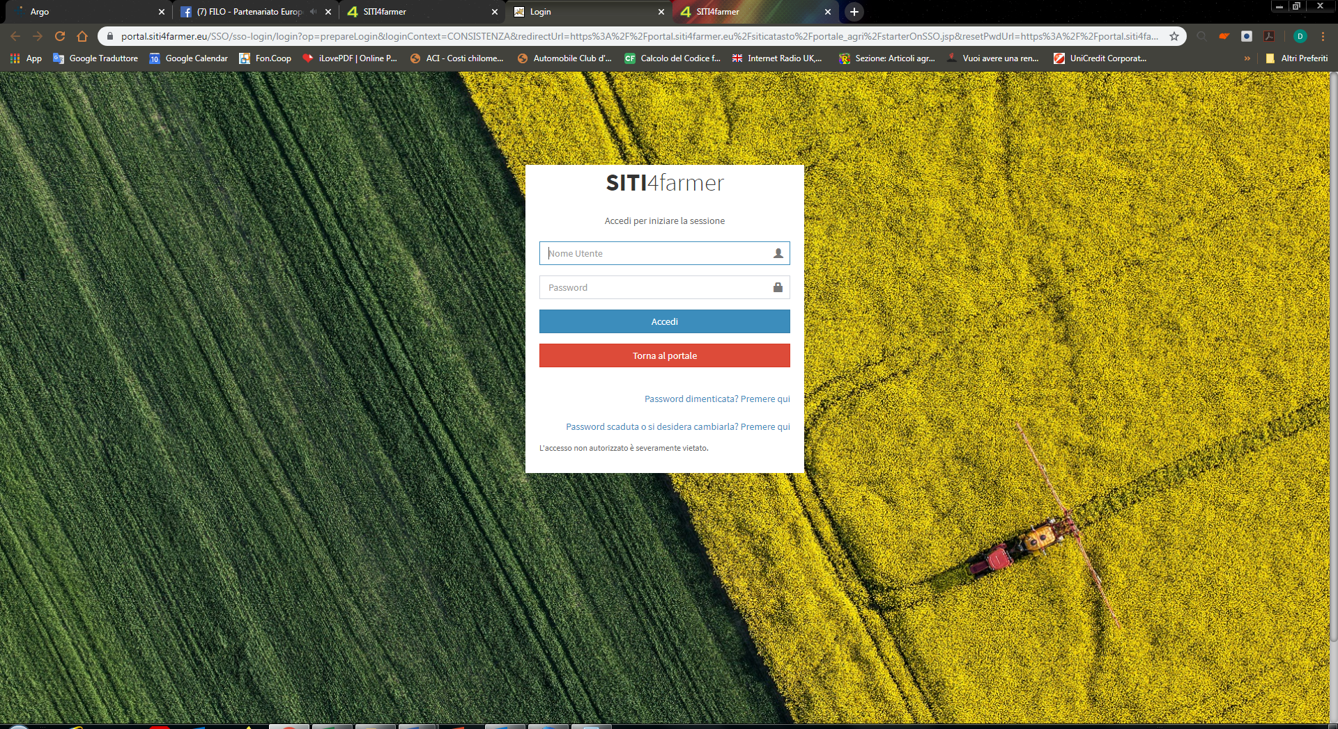

CONTATTO INFO PROGETTO
NOME E COGNOME REFERENTE: Dante Burzigotti
EMAIL: dante.burzigotti@grifolatte.it
TELEFONO: 320 6791332
SITO INTERNET: www.retefilo.eu

